VOTO PARTICULAR CONCURRENTE QUE FORMULAN LA COMISIONADA EVA ABAID YAPUR Y LOS COMISIONADOS LUIS GUSTAVO PARRA NORIEGA Y JOSÉ GUADALUPE LUNA HERNÁNDEZ EN EL RECURSO DE REVISIÓN 03374/INFOEM/IP/RR/2018.

Resumen del voto: Se presenta el voto particular concurrente en razón de que se considera que el informe justificado emitido por el Sujeto Obligado debió ser puesto a la vista del particular, ya que el mismo colmaba el derecho de acceso a la información accionado por el particular.

Índice

I. Consideraciones Generales. 1
II. De los requerimientos. 3
III. Del estudio del asunto. 4
IV. CONCLUSIÓN 11

Consideraciones Generales.

- Hemos considerado emitir el presente voto particular concurrente respecto de la resolución al rubro indicada, y aprobada por el Pleno del Instituto de Transparencia, Acceso a la Información Pública y Protección de Datos Personales del Estado de México y Municipios, en su Trigésimo Octava sesión ordinaria de fecha diecisiete (17) de octubre de dos mil dieciocho, en el recurso de revisión promovido por -------------------------------------------, en contra de la respuesta de la Secretaría de Desarrollo Urbano y Metropolitano.

- La resolución determina puntualmente que resultan fundados los motivos de inconformidad hechos valer por el recurrente en términos del Considerando CUARTO, por lo que se REVOCA la respuesta otorgada por el SUJETO OBLIGADO y se ORDENA hacer entrega vía Sistema de Acceso a la Información Mexiquense (SAIMEX), en versión pública, de los documentos que contengan los bienes muebles de la Secretaria de Desarrollo Urbano y Metropolitano y el servidor público que resguarda cada uno, al dieciséis de agosto de dos mil dieciocho.

- Resolución que no compartimos en su totalidad y por tal motivo generamos el presente voto particular, lo anterior en virtud de que la ponencia resolutora en el estudio de la resolución determino que la información entregada por el Sujeto Obligado era susceptible de ser clasificada como reservada.
- Por los motivos y las razones de hecho y de derecho que se señalan a continuación y en términos de lo señalado por el artículo 14 fracción XI del Reglamento Interior del Instituto de Transparencia y Acceso a la Información Pública del Estado de México y Municipios formulamos el presente voto particular.

De los requerimientos.

- El particular solicitó, mediante las solicitud de acceso a la información 00230/SEDUM/IP/2018, la siguiente información:

“relación de bienes muebles de la secretaría, en donde se pueda consultar el servidor público que se responsabiliza por el resguardo de los mismos” (Sic)

- En respuesta el Sujeto Obligado a través del Coordinador Administrativo refirió que en relación a la solicitud realizada se procedió a una búsqueda en los archivos que obran en la Coordinación Administrativa y como resultado de ella se anexan la información obtenida en medio magnético.

- En ese sentido, el recurrente en su recurso de revisión manifestó medularmente que no se le proporcionó la información solicitada, toda vez que el SUJETO OBLIGADO no realizó la entrega de la información, a pesar de que refirió anexar la mima, transgrediendo así el derecho humano de acceso a la información del particular.

- En ese sentido, el Sujeto Obligado en el informe justificado a efecto de reparar la afectación causada remite el “Padrón de Bienes Muebles por Dependencia y Reguardo”, los cuales a consideración de la ponencia que resuelve no son susceptibles de ponerse a la vista del particular puesto que en su contenido se aprecian datos susceptibles de clasificarse como reservados.

Del estudio del asunto.

- Precisado lo anterior, es necesario señalar que el particular se encuentra interesado en acceder a “la relación de bienes muebles de la Secretaría, en donde se pueda consultar el nombre del servidor público que se responsabiliza por el reguardo de los mismos”.

- En ese sentido, se puede advertir que el particular pretende conocer cuál es el estado que guardan los bienes que forman parte del patrimonio de dicha dependencia, lo cual otorga certeza sobre la salvaguarda y protección de los mismos, así pudo haberse puesto a la vista del particular el informe justificado mismo que contiene ocho archivos de los cuales se advierte el “Padrón de Bienes Muebles por Dependencia y Resguardo”, sin embargo, se consideró que dicho “Padrón” contenía datos susceptibles de clasificarse como reservados, bajo el supuesto normativo previsto en el artículo 140, fracción I, de la Ley de Trasparencia y Acceso a la Información Pública del Estado de México y Municipios, al contener los números de serie de los automóviles que integran el patrimonio del SUJETO OBLGADO, situación que no acompañamos.

- Dicho de otra manera restringir el derecho de acceso a la información pública del particular negando el acceso al documento otorgado por el Sujeto Obligado, argumentando que el Número de Identificación Vehicular es un dato susceptible de clasificare como reservado, debilita la efectividad de esta garantía que otorga el multicitado derecho.

- En efecto, el Derecho de Acceso a la Información es la igualdad de oportunidades para recibir, buscar e impartir información en posesión de cualquier autoridad, entidad, órgano y organismo de los poderes Ejecutivo, Legislativo y Judicial, órganos autónomos, partidos políticos, fideicomisos, y fondos públicos, así como de cualquier persona física, moral o sindicato que reciba y ejerza recursos públicos o realice actos de autoridad en el ámbito federal, estatal y municipal que se constituye como una herramienta fundamental para ejercer control democrático de las gestiones estatales, de forma tal que puedan cuestionar, indagar y considerar si se está dando un adecuado cumplimiento de las funciones públicas,fomentando la transparencia de las actividades estatales y promoviendo la responsabilidad de los funcionarios sobre su gestión pública que permite saber qué están haciendo los gobiernos por sus pueblos, sin lo cual la verdad languidecería y la participación en el gobierno permanecería fragmentada. ”.

- En ese tenor el particular, presentó la solicitud de acceso a la información pública ante el Sujeto Obligado, ejerciendo el derecho en cuestión a través de su garantía primaria depositada en la autoridad quien, por mandato categórico del tercer párrafo del artículo primero de la Constitución Federal, se encuentra obligado, como todas las demás autoridades, en el ámbito de su competencia, a “promover, respetar, proteger y garantizar los derechos humanos”, entre los cuales se encuentra el de acceso a la información.

- En ese sentido la garantía primaria, en la que se constituye la solicitud de acceso a la información pública, impone a las autoridades la obligación de atender la solicitud en los términos requeridos, obviamente, como el resto de los derechos, ninguno es absoluto y es posible limitarlos y restringirlos, siguiendo el procedimiento que para tal efecto se encuentra establecido, sin embargo, en el caso que se resuelve, no se acredito por la Ponencia Resolutora que el número de serie o de motor, actualiza el supuesto de clasificación invocado, con el desarrollo de la respectiva prueba de daño y, por el contrario, los suscritos consideran que el número de serie que se asigna de manera única e individual a cada vehículo es información pública, cuando se trata de unidades que pertenecen al parque vehicular de los sujetos obligados, ya que este y el número de placa son datos que identifican plenamente a cada unidad y en consecuencia, permiten trasparentar su compra, asignación, reguardo y cuidado respectivo.

- En ese sentido la ponencia refiere que el número de serie, “mismo que se entiende como el Número de Identificación Vehicular único, será asignado por el fabricante o ensamblador, mismo que debe grabarse directamente sobre una pieza estructural sólida del vehículo, que puede ser el chasis o en caso de remolques, semirremolques y convertidores, en una pieza inamovible o difícilmente reemplazable de la carrocería o en una placa metálica o etiqueta que no pueda removerse sin ser destruida, a través de procedimientos que garanticen la permanencia del NIV durante la vida útil del vehículo bajo condiciones normales de uso. Es decir, se trata de un dato que resume las características propias de cada vehículo, diferente en cada uno, o sea, único y que si bien debe ser colocado en una parte visible del vehículo, no es fácil de percibir como sucede por ejemplo con el número de placas”
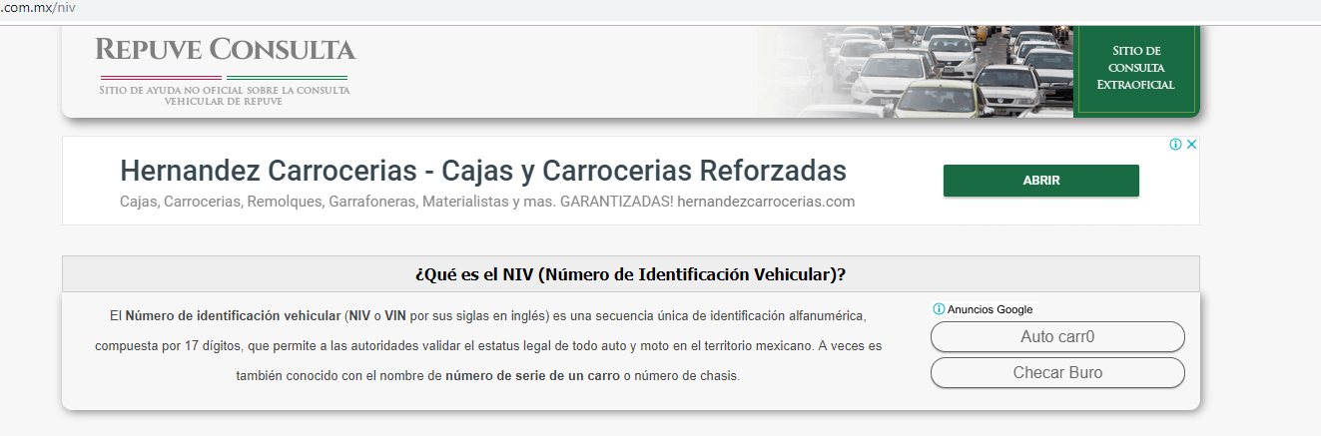

- Bajo ese contexto es que no acompañamos la tesitura de la ponencia resolutora pues como se refiere el Número de Identificación Vehicular se encuentra visible en la carrocería del automóvil para vehículos que son adquiridos con recursos públicos, además de que se puede obtener mediante el número de placas.

- En efecto, como se muestra a continuación, para obtener información del Registro Público Vehicular (REPUVE), basta con el número de placas, lo anterior puesto que dicho registro, corresponde a un sistema asentado en una base de datos, que contiene el registro de información a nivel nacional cuyo propósito es otorgar seguridad pública y jurídica a los actos que se realicen con vehículos que circulen en territorio nacional, mediante la identificación y control vehicular; además de brindar servicios de información al público.

- Para que dicho sistema arroje resultados es necesario introducir cualquiera de estos datos:

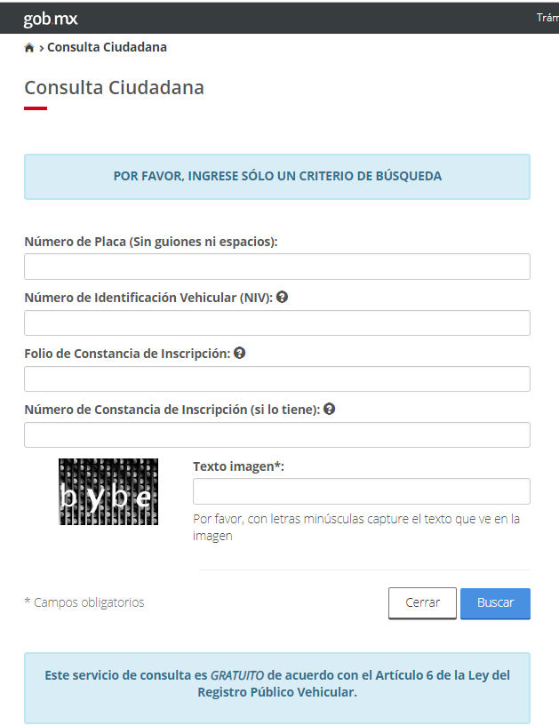

- Luego de ingresar el dato, el sistema otorgara resultados del automóvil en cuestión tocantes a los tópicos siguientes:

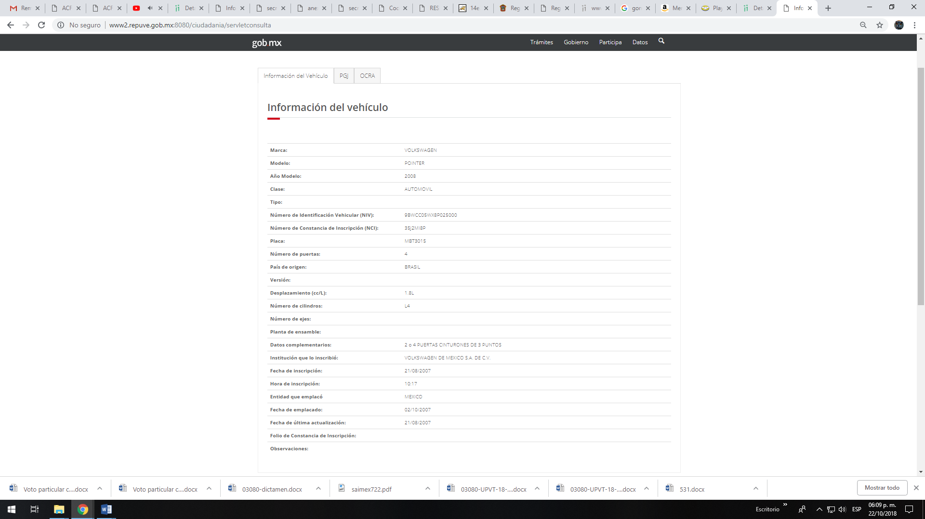

- De lo anterior se aprecia que esa base de datos de dominio público, permite el acceso al Número de Identificación Vehicular luego entonces, se colige que cualquier persona que obtenga datos básicos de un vehículo como lo es el número de placa puede acceder a la información del mismo sin necesidad del Número de Identificación Vehicular (NIV), sea cual fuere el medio de obtención, como pudiera ser una fuente de acceso público, la vía pública o el otorgamiento de un padrón.

- Bajo este orden de ideas, no es dable clasificar como reservado el Número de Identificación Vehicular (NIV) de los vehículos propiedad del Sujeto Obligado, ya que se trata de información que transparenta la situación jurídica del bien mueble, adicional a lo anterior, si alguna persona tuviera la intención de acceder al NIV de vehículos públicos, con el fin de cometer algún hecho delictuoso como falsificar documentos o remarcar vehículos, la publicidad de esta información causaría el efecto contrario, pues el hecho de que se conozca el número de serie (NIV) de los autos propiedad de los Sujetos Obligados, permite su verificación en el REPUVE.

CONCLUSIÓN

- Por los argumentos plasmados en líneas anteriores se considera que el Sujeto Obligado a través de informe justificado pretendió subsanar la afectación al derecho de acceso a la información del particular por lo que la información otorgada debió ser puesta a disposición del particular.

EVA ABAID YAPUR  COMISIONADA | JOSÉ GUADALUPE LUNA HERNÁNDEZ  COMISIONADO
LUIS GUSTAVO PARRA NORIEGA
COMISIONADO

JGLH/MPB

Convención Americana sobre Derechos Humanos. Artículo 13.
Constitución Política de los Estados Unidos Mexicanos. Artículo sexto, sección A, Fracción I.
Corte Interamericana de Derechos Humanos. Caso Claude Reyes y otros vs Chile. Sentencia de 19 de septiembre de 2006. Serie C. No. 151. Párr. 86.
Ibídem. Párr. 87.
Declaración conjunta del Relator Especial de las Naciones Unidas (ONU) para la Libertad de Opinión y de Expresión, el Representante para la Libertad de los Medios de Comunicación de la Organización para la Seguridad y la Cooperación en Europa (OSCE) y el Relator Especial de la Organización de los Estados Americanos (OEA) para la Libertad de Expresión (2004), disponible en http://www.oas.org/es/cidh/expresion/documentos_basicos/declaraciones.asp.
https://www.repuve-consulta.com.mx/consulta-ciudadana
http://www2.repuve.gob.mx:8080/ciudadania/

